浏览器打开网址

<https://www.anaconda.com/products/individual>

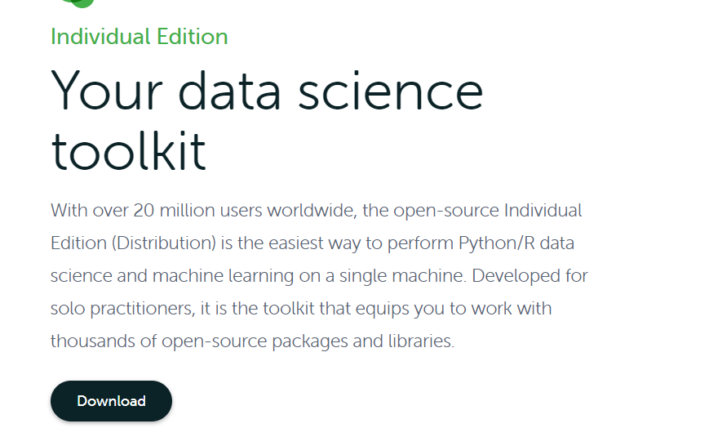

Download

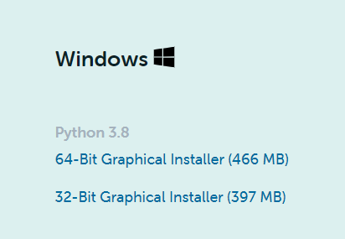

64-bit，下载



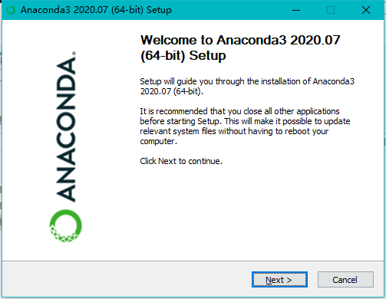

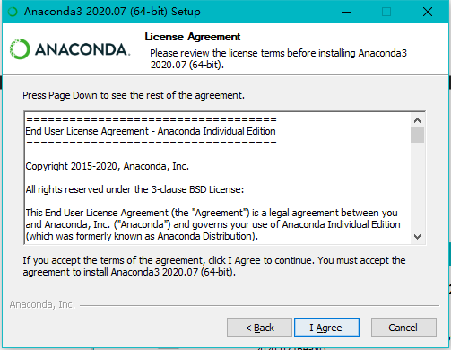

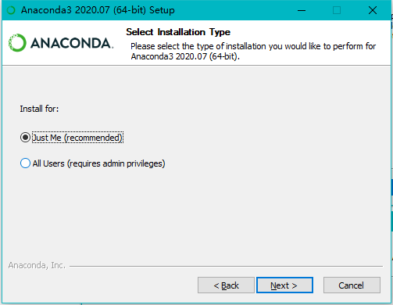

文件夹使用默认或者自定义

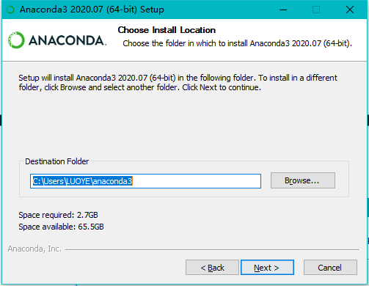

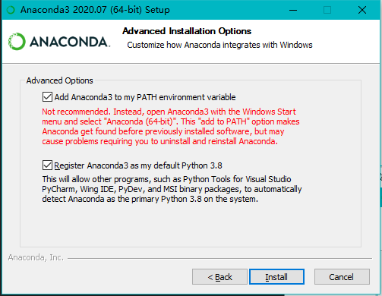

最上角勾上，点击install

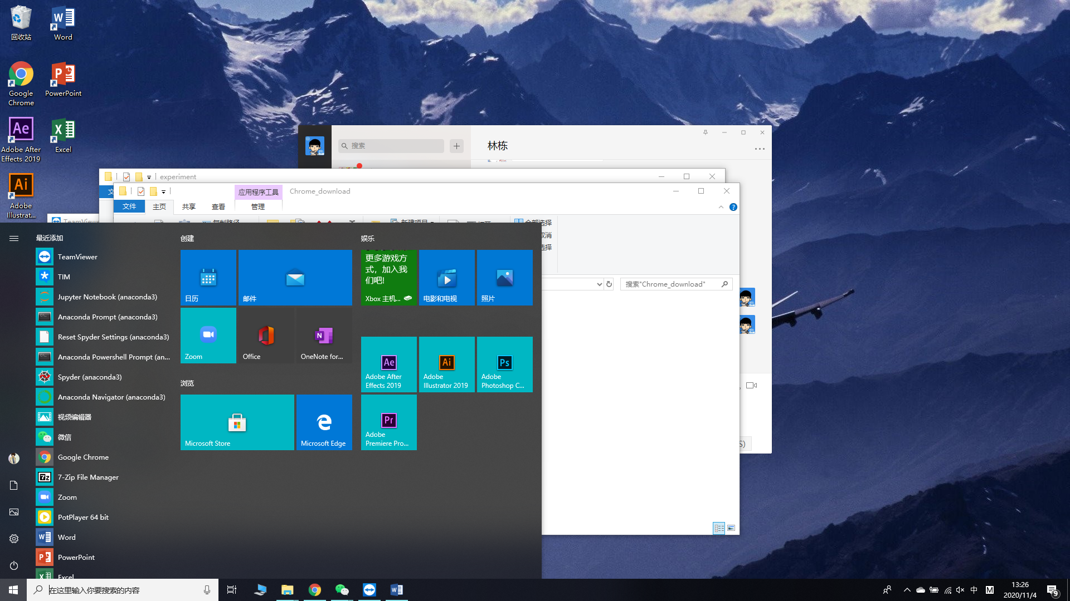

最近添加可以看到装好的软件

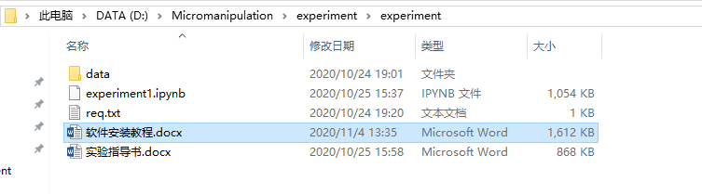

打开experiment 所在文件夹



上方地址栏输入cmd，回车



显示terminal

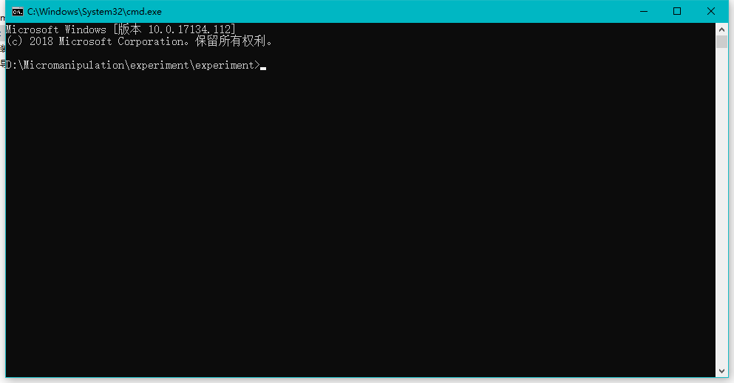

输入activate root，回车

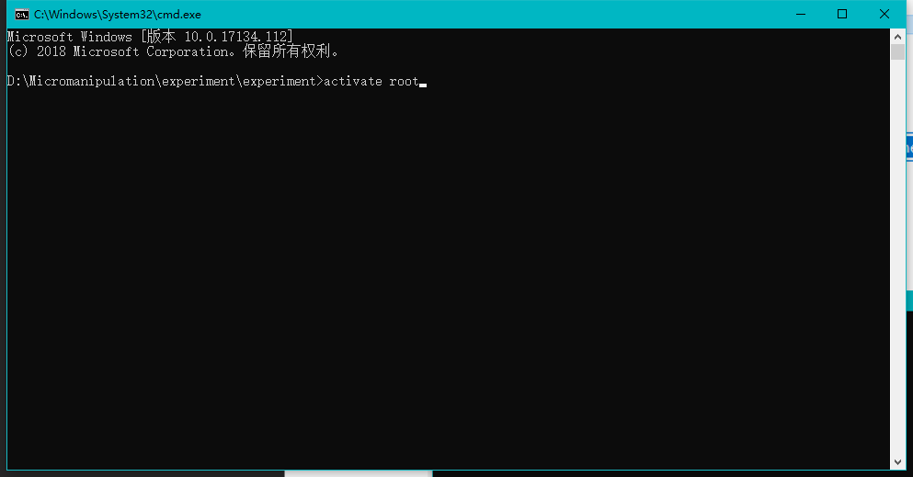

输入pip install -r req.txt -i <https://pypi.tuna.tsinghua.edu.cn/simple>

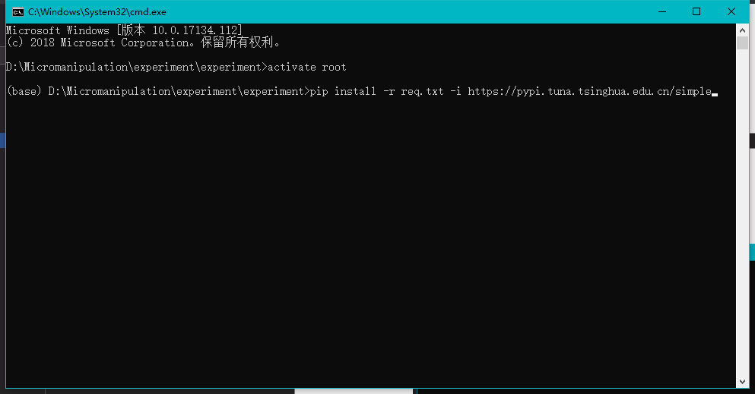

至此环境已经配置完成

输入jupyter notebook



浏览器弹出

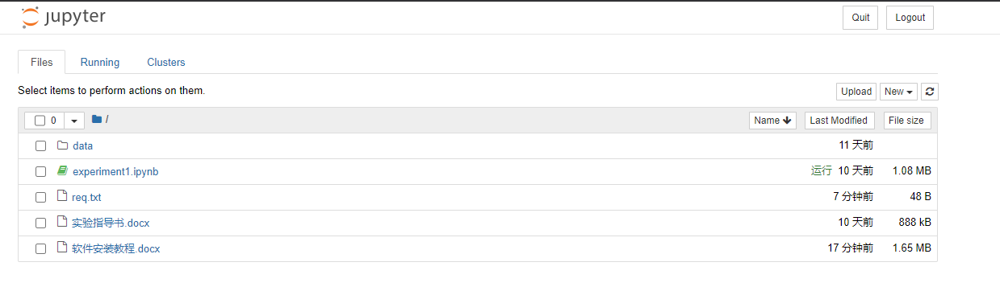

打开experiment1.ipynb开始实验